Министерство науки и высшего образования Российской Федерации

Федеральное государственное бюджетное образовательное учреждение высшего образования

ТОМСКИЙ ГОСУДАРСТВЕННЫЙ УНИВЕРСИТЕТ СИСТЕМ УПРАВЛЕНИЯ И РАДИОЭЛЕКТРОНИКИ

Кафедра компьютерных систем в управлении и проектировании (КСУП)

**Техническое задание**

По дисциплине «Основы разработки САПР»

1. Выдано: студенту группы 589-1 Сотнику Данилу Александровичу
2. Тема: разработка плагина “Меч” для САПР КОМПАС 3D
3. Срок сдачи готовой работы: 31 декабря 2022 г.
4. Исходные данные для работы:

Требования к программному обеспечению:

* Microsoft Windows 10 (64-разрядная версия);
* язык программирования C# с использованием платформы .NET Framework 4.7.2;
* среда разработки Visual Studio 2019;
* плагин для программы КОМПАС 3D v15.2;
* библиотека для тестирования NUnit 3.13.2;
* система контроля версии Git.

Требование к аппаратному обеспечению:

* ЦП не менее 2 ГГц;
* 8 ГБ ОЗУ;
* место на диске — 2 ГБ;
* графический процессор объемом памяти 2 ГБ;
* экран расширением 1980 х 1080.

Изображение моделируемого объекта:

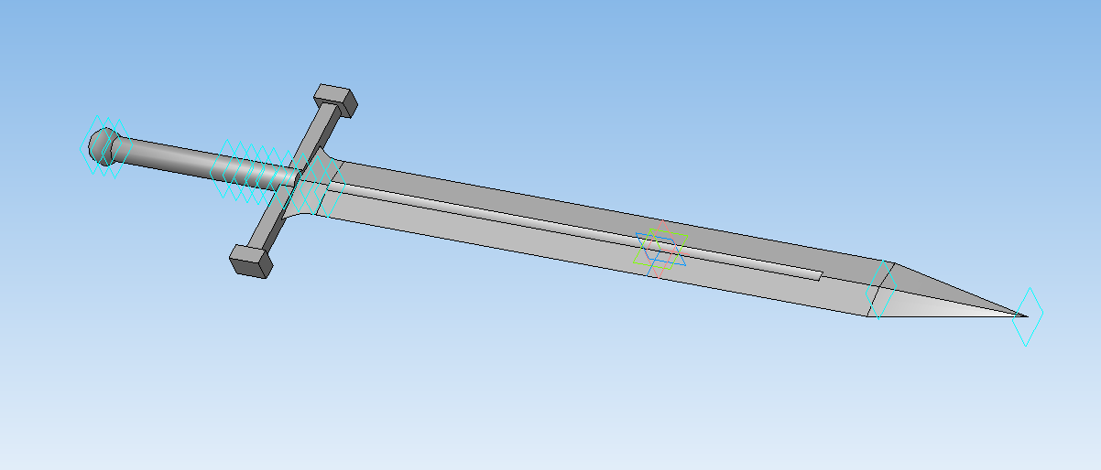

Рисунок 1 – изображение модели меча

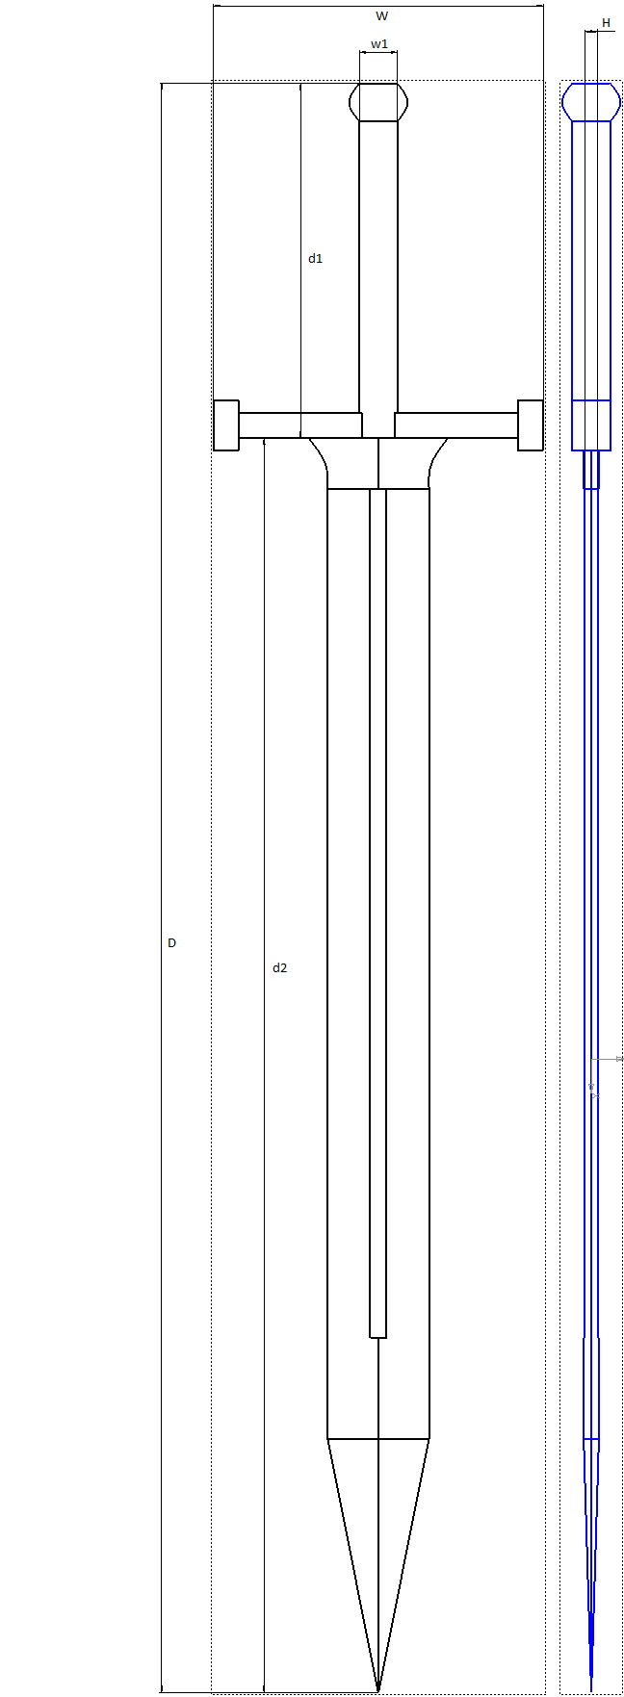

Рисунок 2 – чертёж меча

Измеряемые параметры для плагина:

* W – Ширина гарды (200 — 300 мм)
* D – Длинна меча (1000 — 1500 мм)
* H – Толщина лезвия (5 – 15 мм)
* d1 – Длинна рукоятки вместе с гардой (175 — 250 мм)
* d2 – Длинна лезвия (700 — 1000 мм)
* w1 – Диаметр рукоятки (10 — 30 мм)

Длинна рукоятки вместе с гардой (d1) не можешь быть меньше 1/4 от длины лезвия (d2)

Толщина лезвия(H) не может быть больше половины диаметра рукоятки (w1)

Назначение программы:

Программа предназначена для автоматизации моделирования детали «Меч»

Плагин позволяет пользователю ввести вышеперечисленные значения через графический интерфейс. В программе предусмотрена проверка корректности введенных данных и сообщение пользователю о неправильно заполненных полях с помощью цветового выделения и всплывающих подсказок.

При запуске моделирования с некорректными значениями программа выводит сообщение об ошибке и отменяет построение модели.

При правильно введенных значениях результатом работы программы будет созданная по ним модель меча.

Руководитель:

к.т.н., доцент каф. КСУП ___________ Калентьев А.А.

*(подпись)*

Задание принял к исполнению *«23» сентября* 2022г.

Студент гр. 589-1 ___________ Сотник Д.А.

*(подпись)*